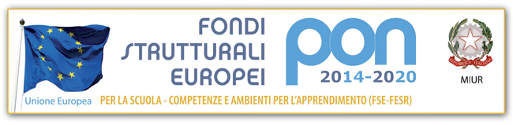
Ministero dell’Istruzione, dell’Università e della Ricerca
DIREZIONE DIDATTICA STATALE “SAN DOMENICO SAVIO”
Via Gionti n. 11 – 80040 TERZIGNO ( NA ) Tel. 081/8271941 Fax 081/8271181
e-mail naee18700g@istruzione.it naee18700g@pec.istruzione.it – C.F. 84005670637
www.scuolaprimariaterzigno.edu.it

Prot. a.s.2019/20

Elenco alunni
Visita guidata del
Sez.
Meta:

1
2
3
4
5
6
7
8
9
10
11
12
13
14
15
16
17
18
19
20

Docenti accompagnatori Il Dirigente Scolastico
Dott.ssa Emilia Marone

Terzigno lì

